 | Министерство науки и высшего образования Российской Федерации  Федеральное государственное автономное образовательное учреждение  высшего образования  «Московский государственный технический университет  имени Н.Э. Баумана  (национальный исследовательский университет)»  (МГТУ им. Н.Э. Баумана)

ФАКУЛЬТЕТ | ИНФОРМАТИКА И СИСТЕМЫ УПРАВЛЕНИЯ
КАФЕДРА | СИСТЕМЫ ОБРАБОТКИ ИНФОРМАЦИИ И УПРАВЛЕНИЯ

ДОМАШНЯЯ РАБОТА № 1

«Программа для нахождения расстояния Дамерау-Левенштейна»

ДИСЦИПЛИНА: «Архитектура программных систем»

Выполнил: студент гр. ИУ5-21Б |  | _________________ (Романов М. А.)  (Подпись) (Ф.И.О.)
Проверил: |  | _________________ (Гапанюк Ю. Е.)  (Подпись) (Ф.И.О.)
Дата сдачи (защиты):
Результаты сдачи (защиты):
- Балльная оценка:
- Оценка:

2026 г.
Цель работы: разработать программу на языке C# для интерактивного вычисления расстояния Левенштейна между двумя строками и протестировать её работу на различных наборах данных.
Назначение программы: программа предназначена для вычисления расстояния Левенштейна между двумя строками, введёнными пользователем. Расстояние Левенштейна — это минимальное количество операций (вставка, удаление, замена символа), необходимых для преобразования одной строки в другую. Перестановка соседних символов (не учитывается, так как это соответствует классическому расстоянию Левенштейна, а не Дамерау-Левенштейна).
Код программы:
using System;

class Program
{
static void Main()
{
while (true)
{
Console.WriteLine("Введите первую строку (или 'exit' для выхода):");
string str1 = Console.ReadLine();

if (str1.ToLower() == "exit")
break;

Console.WriteLine("Введите вторую строку:");
string str2 = Console.ReadLine();

int distance = Distance(str1, str2);

Console.WriteLine($"Расстояние Дамерау-Левенштейна: {distance}");
Console.WriteLine();
}
}

public static int Distance(string str1Param, string str2Param)
{
if ((str1Param == null) || (str2Param == null)) return -1;

int str1Len = str1Param.Length;
int str2Len = str2Param.Length;

if ((str1Len == 0) && (str2Len == 0)) return 0;
if (str1Len == 0) return str2Len;
if (str2Len == 0) return str1Len;

string str1 = str1Param.ToUpper();
string str2 = str2Param.ToUpper();

int[,] matrix = new int[str1Len + 1, str2Len + 1];

for (int i = 0; i <= str1Len; i++)
matrix[i, 0] = i;

for (int j = 0; j <= str2Len; j++)
matrix[0, j] = j;

for (int i = 1; i <= str1Len; i++)
{
for (int j = 1; j <= str2Len; j++)
{
int symbEqual =
(str1[i - 1] == str2[j - 1]) ? 0 : 1;

int ins = matrix[i, j - 1] + 1;
int del = matrix[i - 1, j] + 1;
int subst = matrix[i - 1, j - 1] + symbEqual;

matrix[i, j] = Math.Min(Math.Min(ins, del), subst);

if (i > 1 && j > 1 &&
str1[i - 1] == str2[j - 2] &&
str1[i - 2] == str2[j - 1])
{
matrix[i, j] = Math.Min(matrix[i, j],
matrix[i - 2, j - 2] + symbEqual);
}
}
}

return matrix[str1Len, str2Len];
}
}

Результат работы программы:
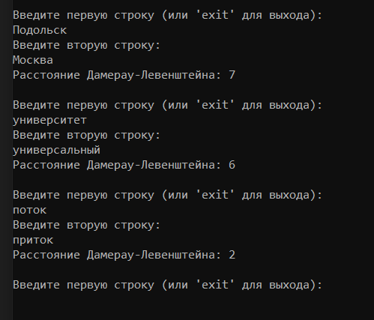
Рисунок 1 – Результат работы программы
Вывод: В ходе выполнения домашнего задания №1 разработано консольное приложение на языке C#, реализующее алгоритм Вагнера-Фишера для вычисления расстояния Дамерау-Левенштейна между двумя строками.

